**МБОУ «Рыбинская школа» МО 2Волновахский ДНР**

**Учитель географии Ханецкая Алёна Алексеевна**

**Класс 7**

**Урок №**

**Дата**

**Тема. *Природные зоны Северной Америки.***

**Цели:** ознакомить учащихся с закономерностями распределения природных зон и областей вертикальной (высотной) поясности на территории Северной Америки, особенностями их животного и растительного мира; развивать умение работы с картами атласов и дополнительными источниками информации.

**Задачи урока:**

* образовательная: актуализировать знания учащихся об особенностях внутренних вод Северной Америки; ознакомить с особенностями формирования природных зон материка и их органическим миром; сформировать представление о вертикальной (высотной) поясности Кордильер, наборе высотных поясов в зависимости от географической широты;
* развивающая: развивать память, внимание, мышление, познавательный интерес и научную речь, навыки работы с картами атласов и дополнительными источниками информации, умение работать в группе и грамотно выражать свои мысли;
* воспитывающая: воспитывать чувство ответственности, навыки самоконтроля и самостоятельности; формировать научное мировоззрение, экологическую культуру и культуру ученического труда.

**Планируемые результаты:**

**Личностные:**

* осознание ценности географических знаний как важнейшего компонента формирования научной картины мира;
* формирование личных представлений об особенностях формирования природных зон и органического мира материка;
* создание ценностных ориентиров и смыслов учебной деятельности;
* создание условий для развития уважительного отношения учеников друг к другу.

**Предметные:**

* знать основные закономерности размещения природных зон Северной Америки и областей вертикальной (высотной) поясности материка;
* знать правила работы с картой;
* называть и показывать на карте географические объекты;
* уметь находить достоверную географическую информацию в других источниках.

**Метапредметные:**

* Познавательные: понимать и интегрировать информацию в уже имеющийся запас знаний; владеть практическими умениями работы с картой, учебником и дополнительными источниками информации; преобразовывать, структурировать и применять знания с учетом поставленных задач; извлекать необходимую информацию.
* Регулятивные: научиться ставить цели и предлагать варианты их достижения через постановку задач; развитие учебных действий общепредметного характера; уметь организовывать свою деятельность; сохранять и развивать умение сотрудничать в группе; слушать и слышать, отвечать на вопросы; оценивать достигнутые результаты.
* Коммуникативные: развивать умение работать с информацией на уроке, связно излагать мысли; развивать умение работать с тематическими картами в группе; формулировать высказывания и обосновывать свою точку зрения

Тип урока: комбинированный.

**Методы:**частично-поисковый, наглядно-иллюстративный, репродуктивный.

**Средства обучения:**

Алексеев А. И. География. 7 класс. Учеб. для общеобразоват. организаций. (Полярная звезда) / А. И. Алексеев, В. В. Николина, Е. К. Липкина и др. – М.: Просвещение, 2015.; физическая карта мира; карта природных зон мира (или Северной Америки); текстовые рисунки; записи на доске и в тетрадях учащихся, текст о природных зонах из произведений разных писателей и сети Интернет.

**Оборудование**: карта природных зон, растительного мира Северной Америки, атлас, тетрадь для практических работ, картины природы материка, иллюстрации, авторская презентация "Природные зоны Северной Америки", таблички с названиями кафе «Мираж».

***Географическая номенклатура:*** океаны: Тихий, Атлантический, Северный Ледовитый; моря: Берингово, Баффина, Саргассово, Карибское, Бофорта, Чукотское; заливы: Гудзонова, мексиканская, Аляска, Калифорнийская; проливы: Берингова, Гудронова, Юкатанская, Панамский канал.

**ХОД УРОКА**

**То, что мы знаем – ограничено, а то,**

**что мы не знаем – бесконечно  
                                                                                              П. Лаплас**

**1. Организационный момент.**

1. **Актуализация опорных знаний**

**«Географический аукцион знаний».** Учащиеся получают таблички – лоты с названиями водных географических объектов Северной Америки. Учитель последовательно называет некоторые характерные особенности какого-либо водного объекта материка, а учащиеся должны отгадать его название и быстро поднять вверх табличку с нужным лотом. Выигрывает тот ученик, который первым поднимет наибольшее количество верных лотов (аукцион сопровождается презентацией с отображением на ней каждого лота):

**Лоты аукциона:**

1. Самая полноводная река Северной Америки (Миссисипи)
2. Эта река образует наибольший в мире каньон (Колорадо)
3. Эта река является притоком, хотя и длиннее от главной реки (Миссури)
4. Река, вытекающая из системы Великих озёр (Святого Лаврентия)
5. На этой реке находится самый широкий в мире водопад (Ниагара)
6. Самая полноводная река Аляски (Юкон)
7. Река, пересекающая Каскадные горы (Колумбия)
8. Наибольшее по площади пресноводное озеро Северной Америки (Верхнее)
9. Самое большое соленое озеро в Кордильерах (Большое Солёное озеро)
10. Озеро Северной Америки, которое пересекается Северным полярным кругом (Большое Медвежье)

(Подведение итогов аукциона)

**3.МОТИВАЦИЯ УЧЕБНОЙ И ПОЗНАВАТЕЛЬНОЙ ДЕЯТЕЛЬНОСТИ** **УЧАЩИХСЯ ПРИЕМ «УДИВЛЮ ВСЕХ**»

Учителю представьте себе острова, покрытые материковым льдом и практически лишенные почв и растительности. И все же летом в отдельных местах на каменистой почве появляется бедная растительность (мхи и лишайники). Кто может сказать, какая природная зона описана здесь? (Арктические пустыни)

4. **ИЗУЧЕНИЕ НОВОГО МАТЕРИАЛА С ПОЭТАПНЫМ ЗАКРЕПЛЕНИЕМ.**

Презентация "природные зоны Северной Америки". Учителю вспомните, что такое природная зона и план ее характеристики.

**ПРИЕМ " БЛИЦ-ОПРОСА»**

1. Что такое Широтная зональность природных зон?

2. Какие факторы способны ее нарушать?

3. В чем главное отличие одной природной зоны от другой?

4. С какими природными зонами вы уже знакомы по предыдущим темам? какими причинами обуславливается количество высотных поясов?

**РАБОТА С КАРТОЙ**

 Атлас «География материков и океанов» откроем страницу 34 карту «Природные зоны».

1.Какие природные комплексы мы называем зональными? (природные зоны) азональными? (области вертикальной поясности)

2.Как размещаются природные зоны: вытянуты вдоль параллелей или вдоль меридианов?

3.Вспомните факторы, влияющие на формирование природных зон?

4.Назовите географические объекты, в которых мы наблюдаем формирование природных поясов? (Кордильеры, Аппалачи)

4.Почему в горах образуются природные пояса?

ПРИРОДНЫЕ ЗОНЫ СЕВЕРНОЙ АМЕРИКИ

**ТУНДРА**

ЗОНА АРКТИЧЕСКИХ ПУСТЫНЬ

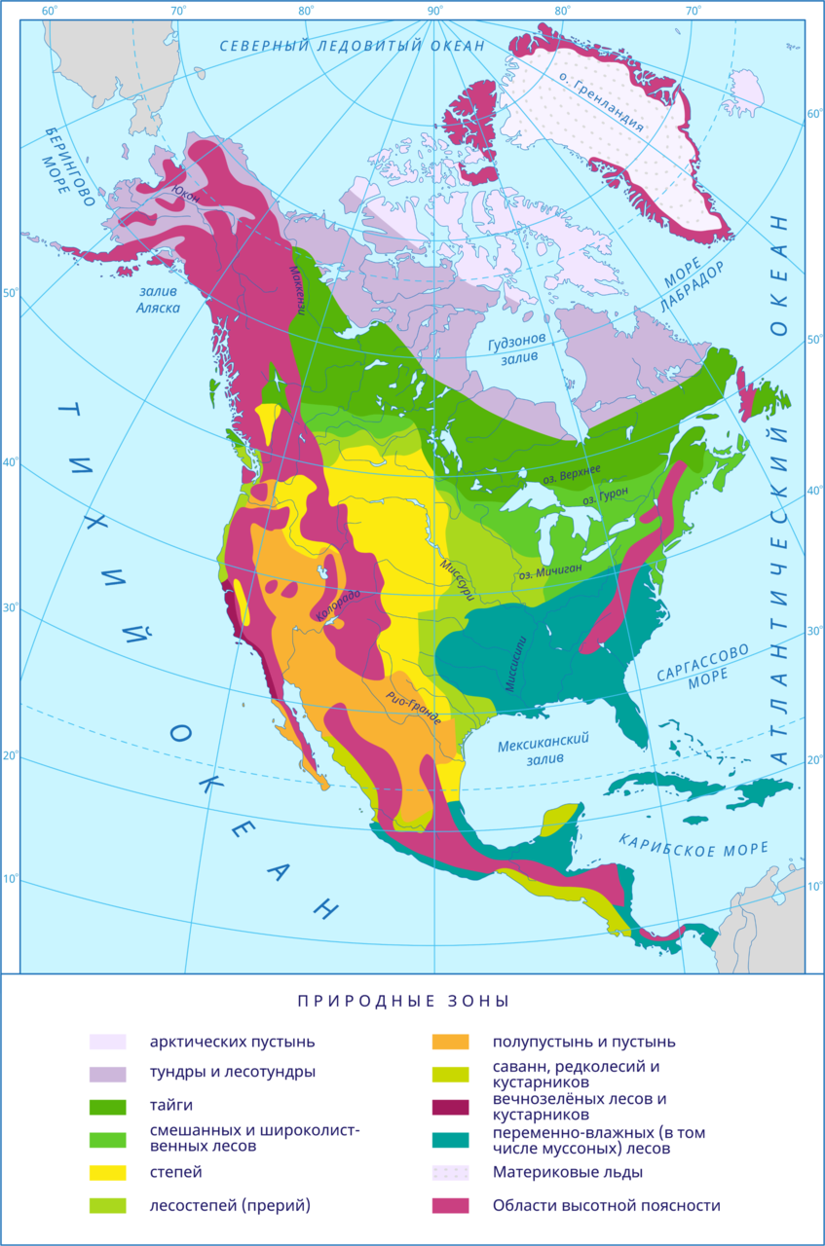

**ТАЙГА**

**СМЕШАННЫЕ И ШИРОКОЛИСТВЕННЫЕ ЛЕСА**

**ПЕРЕМЕННО - ВЛАЖНЫЕ ЛЕСА**

ПУСТЫНИ

**ВЫСОТНАЯ ПОЯСНОСТЬ**

**Задача**. Сопоставьте карту "географические пояса и природные зоны мира «с картой» климатические пояса и области мира". Определите, какие природные зоны совпадают с климатическими поясами, а какие нет. Чем это вызвано? Схему Природных зон записать в тетрадь.

(Учащиеся записывают в тетрадях подзаголовок «Вертикальная поясность»)

Как вы уже знаете, **вертикальная поясность** – это постепенная смена природных поясов с высотой в горах. **Кордильеры** – горы молодые и высокие, **Аппалачи** – старые и достаточно низкие, поэтому скажите мне, где набор высотных поясов будет больше?

На северо-западе в Кордильерах подножие гор покрыто хвойными лесами до высоты 1000 – 1500 м, выше начинается горная тундра, снега и ледники. С продвижением на юг появляются более теплолюбивые виды растений и животных (на слайде презентации – высотные пояса на севере и на юге горной системы

***Работа кафе « Мираж»***

***Работники кафе проведут для вас увлекательную экскурсию по природным зонам северной Америки. Вы побываете в арктических пустынях, тайге и тундре, степях, и лесах узнаете очень интиресного. У вас на столах есть буклеты с дополнительным материол для работы, вы можете делать себе пометки для конспекта.***

**1.ЗОНА АРКТИЧЕСКИХ ПУСТЫНЬ**

*Джеймс Оливер Кервуд,  американский писатель и эколог,*писал о природе этого края:**«**Снег, жесткий и мелкий, как кристаллы сахарного песка, лежал под ногами слоем в несколько дюймов, тогда как почва под ним промёрзла на четыре фута. Мороз доходил до шестидесяти градусов ниже нуля». (Для справки: дюйм = 2,54 см, фут = 30,48 см).

Проанализируйте этот текст и карту природных зон материка. Назовите природную зону. Какую связь между компонентами природы вы обнаружили в этой зоне?

**Прием «Ассоциация».**

Запись в тетрадях. *Арктические пустыни: север, о-ва – снег, холод – лишайник* *– животные моря (тюлень, морж, белый медведь).*

Вопросы для активизации учебной деятельности: *Почему здесь встречаются в основном животные моря?*

В суровом климате арктического пояса сформировались арктические пустыни. Они почти лишены жизни. Единственная растительность, встречающаяся здесь, на свободных ото льда участках, - это пятна мхов и лишайников. Жизнь большинства животных связана с океаном. На суше обитают небольшие грызуны-лемминги, которыми питаются такие хищники, как песец и волк. Хозяином Арктики является белый медведь, самый крупный из современных хищников. Он прекрасно плавает, имеет острое обоняние. Питается рыбой, тюленями, водорослями, не гнушается мертвечиной. На прибрежных скалах формируются "птичьи базары", где селятся птицы разных видов, которые питаются рыбой: чайки, крачки, поморники, гагарки, кайры

2.**ТУНДРА И ЛЕСОТУНДРА**

*Канадский писатель, биолог, защитник окружающей среды Фарли Моуэт* писал: «…Следы вели прямо через огромное болото, но беда заключалась в том, что волчьи лапы увязали в нем всего на восемь - десять сантиметров, тогда как я проваливался на добрых тридцать сантиметров до мерзлого грунта…. Мертвое молчание! Только посвистывание невидимых ржанок свидетельствовало о том, что жизнь все-таки существует на этой голой, похожей на поверхность Луны земле».

Проанализируйте этот текст и карту природных зон материка. Назовите природную зону. Какую связь между компонентами природы вы обнаружили в этой зоне?

**Прием «Ассоциация».**

Запись в тетрадях. *Тундра: север материка – многолетняя мерзлота – болота – безлесье (травы, ягодные кустарнички, карликовые ива и береза) – крупные животные с густой шерстью (песец, овцебык, лемминг).*

Вопросы для активизации учебной деятельности:*Почему безлесье? Как образовалась многолетняя мерзлота?*  Тундра и лесотундра, преобладающая в субарктическом поясе, получает несколько больше тепла. Но его все же не хватает для испарения даже скудного количества осадков, характерных для этой зоны. Поэтому территория здесь заболочена, чему способствует и отставание летом многовековой мерзлоты. На тундрово - болотных почвах поселились мхи и лишайники, рядом с которыми растут разнообразные травы, многочисленные низкорослые кустарнички. Встречаются карликовая береза и ольха высотой около 5 см. Впрочем этой растительности достаточно для питания северного оленя (карибу), которого завезли сюда из Европы , а также овцебыка, похожего одновременно на быка и барана.

**3.ТАЙГА**

Умеренный пояс богатейший на природные зоны. Дальше на юг широкой полосой от Кордильер до побережья Атлантического океана протянулась зона тайги - хвойные леса. На севере пояса, где зима суровая и продолжительная, а лето теплое и короткое, царит тайга. В американской тайге растут высокие и стройные черная (канадская) и серебристая ели, достигающие высоты 60 м. Огромные площади в Канаде занимает бальзамическая пихта, достигающая высотой 100 м и имеющая двухметровый диаметр ствола, на склонах Кордильер возле тихого океана растут туя, дугласия, а также самое толстое в мире дерево – секвойя, или мамонтовое дерево живут секвойи 2000-4000 лет. Только хвойные породы-ель, пихта, некоторые сосны и лиственницы способны выжить на переувлажненных подзолистых почвах в условиях многолетней мерзлоты.

Животный мир здесь богаче и разнообразнее, чем животный мир тундры. В тайге Северной Америки обитают волки, рыси, лоси, зайцы, лисы, медведь гризли, один из крупнейших в мире(рост 3м.), олени, белки, бурундуки. Вблизи водоемов живут Енот и ондатра. Среди хищных птиц -совы, филины, ястребы. В зоне тайги ведется интенсивная вырубка лесов, поэтому встает проблема их сохранения и восстановления.

**Прием «Ассоциация».**

Запись в тетрадях. *Тайга: тепла и влаги достаточно – подзолистые почвы – хвойные породы деревьев* *(черная  и серебристая ели, достига­ющие в высоту 60 м!) – лось и крупные хищники (бурый медведь - гризли, рысь, волк)*

**4.ЗОНА СМЕШАННЫХ И ШИРОКОЛИСТВЕННЫХ ЛЕСОВ**

*Известный американский писатель Фенимор Купер* так описывал эту зону: «Вяз со своей изящной плакучей кроной, все многочисленные разновидности клена, а также благородные породы американского дуба и широколистная липа..., - все эти деревья, переплетаясь верхними сучьями, образовали как бы необозримый лиственный шатер… Тут и там стройный гладкий ствол сосны, прорвав этот полог, высоко возносил над ним свою главу, словно изящный обелиск, искусно воздвигнутый над лиственным долом».

Проанализируйте этот текст и карту природных зон материка. Назовите природную зону. Какую связь между компонентами природы вы обнаружили в этой зоне?

**Прием «Ассоциация».**

Запись в тетрадях. *Смешанные и широколиственные леса: широкая полоса южнее тундры - климат теплее, осадков больше* *– почвы плодороднее - разные породы деревьев (вяз, дуб, ива, сосна, тюльпанное дерево)- животные леса (черный медведь барибал, рысь, волк) - изменена человеком для сельского хозяйства.*

На восточной равнинной части материка, охватывающей территорию вокруг великих североамериканских озер, лежит зона смешанных и широколиственных лесов, которые растут на дерново-подзолистых почвах. В этих зонах больше тепла по сравнению с тайгой. Почему наряду с хвойными породами деревьев есть многочисленные представители лиственных пород: дуб, бук, липа, осина, береза, каштан, тюльпанное дерево, платаны. В канадских лесах много видов клена, лист которого изображен на государственном флаге Канады как символ этой страны. Животный мир широколиственных лесов понес большие потери вследствие освоения территории человеком. Для животного мира характерны олени, бурый медведь, черный медведь барибал, дикобраз,скунс ,пума, единственный вид сумчатых на материке – опоссум.

**ПЕРЕМЕННО-ВЛАЖНЫЕ ЛЕСА**

На юго-востоке материка в условиях субтропического муссонного климата распространена зона переменно-влажных лесов. Здесь, на плодородных почвах, желтоземах и красноземах, имеющих большое содержание перегноя,растут леса из бука, дуба, карликовых пальм, кипариса, магнолий, лиан. Среди животных много птиц: попугаи ара, дикие индейки, крошечные колибри. В реках встречается почти шестиметровый миссисипский аллигатор. Из-за плодородных почв и ценных пород деревьев природные зоны смешанных, широколиственных и чередующихся влажных лесов в естественном состоянии почти не сохранились.

**Задача.** По картам атласа и содержанию параграфа определите, почему леса растут только в восточной части материка, а вглубь материка не распространяются.

**5. ЛЕСОСТЕПИ И СТЕПИ**

*Английский писатель, автор приключенческих романов Майн Рид* писал: «Все линии здесь мягки и плавны; холмы с закруглёнными вершинами и отлогими склонами переходят в зеленые долины, …. И холмы, и долины устланы богатым ярко-зеленым ковром невысокой бизоньей травы, и кажется, будто этот недавно скошенный луг покрывается новой молодой зеленью".

Проанализируйте этот текст и карту природных зон материка. Назовите природную зону. Какую связь между компонентами природы вы обнаружили в этой зоне?

**Прием «Ассоциация».**

Запись в тетрадях. *Степи: центр материка – равнина – тепло + достаточно влаги – черноземы - разнотравье – животные (редко волки, лисицы, койоты, много грызунов)- изменена человеком для сельского хозяйства.*

Зона лесостепей и степей распространяется на крайний юг умеренного пояса, охватывая довольно большие пространства в самом центре континента. Эта природная зона задерживает значительное количество тепла. А лесостепь еще и хорошо увлажнена. Степи в Северной Америке называют прериями. Именно в прерии, где в высоком и густом травяном покрове паслись миллионные стада бизонов. Равнинность территории, благоприятный климат и плодородные черноземоподобные почвы стали причиной того, что теперь почти все прерии распаханы и заняты под Ланы пшеницы, кукурузы. Участки настоящей прерии, так же как и бизонов, можно увидеть теперь только в заповедниках. Дальше на юг и Запад субтропического пояса влаги не хватает. Из-за этого почвы теряют свое плодородие, на них преобладают низкие сухолюбивые злаки: ковыль, бизоновая трава, мятлик и колючие кустарники. Животный мир лесостепей и степей небогат. Это прежде всего многочисленные грызуны, такие как суслики, сурки, полевки и т.д., а также опасные пресмыкающиеся, в частности гадюки и гремучие змеи. Много степных птиц. С ХХ века степи были почти полностью распаханы и заняты под посевы зерновых культур. Это негативно сказалось на животном мире степей.

**6.ПУСТЫНИ И ПОЛУПУСТЫНИ**

 Воздух здесь имеет очень низкую влажность и пропускает значительную часть солнечной радиации. Характерны резкие колебания между дневными и ночными температурами. Испарение воды здесь часто преобладает над ее выпадением. Однако местные растения в процессе развития научились ее добывать и накапливать: кактусы-деревья цереусы, вырастающие до 20 метров, кактусы шарообразной формы в ширину достигают 2,5 метров, есть юкка, агава. В основном  животные, способные быстро передвигаться: грызуны, насекомые, среди них ядовитый тарантул.

Проанализируйте этот текст и карту природных зон материка. Назовите природную зону. Какую связь между компонентами природы вы обнаружили в этой зоне?

Полупустыни и пустыни умеренного и субтропического поясов расположены в основном на внутренних плоскогорьях Кордильер. Они не образуют сплошной полосы, а напоминают мозаику. Здесь распространены колючий терн, кактусы и агавы , Юкки растущие на сероземных почвах. Типичными растениями американских пустынь являются различные кактусы. Одни из них имеют форму шара диаметром до 2,5 м. Их называют ежовыми. Другие напоминают внешне высокие свечи, достигающие 15-20 м-цереусы. В стволах старых кактусов образуются дупла, где живут птицы. Кактусы не только неотъемлемая принадлежность пейзажа этой природной зоны, но и довольно полезное растение. Семена некоторых кактусов съедобны, а их стебли питаются домашним скотом. Из прочных стволов кактусов делают легкие и прочные мосты, надежные ограждения, дорожные столбы. Сочная сердцевина идет в пищу. Их готовят разными способами: варят, солят, пекут, маринуют, сушат. Не случайно кактус изображен на государственном гербе Мексики. В животном мире преобладают пресмыкающиеся и грызуны. Среди безжизненных пустынь - печально известная Долина Смерти, которая является одним из самых жарких мест на Земле. Это раскаленная солнцем песчаная калифорнийская пустыня. Осадки здесь случаются на каждый год, а температура воздуха летом никогда не опускается ниже +40 °С. Организм человека здесь теряет за час до 1 букв влаги, что опасно для жизни. На Западе, кроме пустынь, кое-где образовались саванны и редколесья, где кустарники чередуются с отдельными группами деревьев - Акациями и мимозами.

**Прием «Ассоциация».**

Запись в тетрадях. *Пустыни: среди гор на западе – жарко и сухо – тощие почвы – специфический растительный и животный мир (кактусы до 20м высотой, грызуны, насекомые).*

*Пустыни: среди гор на западе – жарко и сухо – тощие почвы – специфический растительный и животный мир (кактусы до 20м высотой, грызуны, насекомые).*

**7.ВЫСОТНАЯ ПОЯСНОСТЬ КОРДИЛЬЕР**

В Кордильерах наиболее ярко высотная пояс­ность представлена на юге в субтропиках. Здесь до 1200 м склоны гор заня­ты жестколистными вечнозелеными лесами и кустарниками. Выше, до 1900 м, распространены хвойные сосновые леса. До 3000 м поднимаются еловые леса. Еще выше, до 3800 м — царство альпийских лугов. Самые высокие точки гор покрыты многолетними снегами и ледниками.

**Задание**. Выполните по описанию схему-рисунок «Высотная поясность Кордильер».

Вопросы для активизации учебной деятельности*: Чем определяется выраженность высотной поясности в горах материка?*

Высотная поясность. Четче всего высотная поясность прослеживается в Кордильерах. Как и в Андах, здесь также определенный набор высотных поясов варьируется в зависимости от географического пояса, высоты хребтов и их ориентации. На крайнем северо-западе Кордильер хвойные леса поднимаются почти до пояса снегов и ледников, что из-за низких температур и обильных осадков расположен очень низко. На востоке Кордильер из-за чрезвычайно суровых природных условий горные хребты почти лишены растительности. Южнее, в Кордильерах Канады, западные склоны гор укрыты влажными хвойными лесами в среднем до высоты 1500 м. Выше они уступают горной тундре, которую с продвижением на юг сменяет пояс субальпийских и альпийских лук. На массивах внутреннего пояса Кордильер Канады набор поясов другой от сухих степей до тайги. В Кордильерах США подножия склонов, обращенных к Тихому океану, покрыты лесами из кустарникового дуба. Выше появляются хвойные леса, образованные теплолюбивыми и приспособленными к засушливым условиям породами деревьев. Участки, расположенные выше 3000 м, укрыты альпийскими лугами. На внутренних плато и плоскогорьях преобладают полупустыни и пустыни.

**ЗАПОВЕДНИКИ СЕВЕРНОЙ АМЕРИКИ**: ГРАНД-КАНЬОН РЕКИ КОЛОРАДО; БОЛЬШОЙ КАНЬОН И НАЦИОНАЛЬНЫЙ ПАРК КАНЬОЛЕНД; НАЦИОНАЛЬНЫЙ ПАРК - ДОЛИНА СМЕРТИ; ЙЕЛЛОУСТОНСКИЙ НАЦИОНАЛЬНЫЙ ПАРК,

**Задача.** На физической карте атласа найдите основные природоохранные территории материка. Объясните, в каких природных зонах материка они размещены.

VI. ОБОБЩЕНИЕ И КОРРЕКЦИЯ ЗНАНИЙ ПО ИЗУЧЕННОЙ ТЕМЕ Выводы:

* размещение природных зон в Северной Америке имеет свои особенности; природные зоны арктических пустынь, тундры и лесотундры простираются в широтном направлении;
* зоны смешанных, широколиственных, переменно-влажных лесов, лесостепей и степей, пустынь и полупустынь-в меридиональном;
* в Кордильерах заметна высотная поясность; природные комплексы Северной Америки очень изменились вследствие хозяйственной деятельности человека, для сохранения природы материка было создано много заповедников и национальных парков.

**Прием «Путешествие»**

Работа в группах.

**I группа**. Дайте определение понятию "тундра". Укажите существенные признаки тундры.

**II группа**. Дайте определение понятию прерий. Укажите существенные признаки прерий.

**III группа**. Дайте определение понятию "арктические пустыни". Укажите существенные признаки арктических пустынь.

Игра "географический кросс"

Задача. Завершите предложение:

1. Негативное воздействие человека на природу приводит к увеличению числа таких стихийных бедствий: пыльные бури…

2. В странах Северной Америки созданы различные природоохранные территории…

3. К наиболее известным национальным паркам США относится Йеллоустонский…

**Рефлексия.**

Мне интересно было узнать на уроке …

Я совершил экскурсию по ПЗ ...

Больше всего запомнилось, что…

У меня были затруднения в работе с …

Поработаю с дополнительным материалом…

VII. ДОМАШНЕЕ ЗАДАНИЕ

1.Проработать соответствующий материал учебника параграф 40 (с.164-165).

2.Подготовить сообщения об описаниях природы в различных природных зонах. Смотри приложение №1

3.Составить коллаж растений и животных материка.

Приложение №1

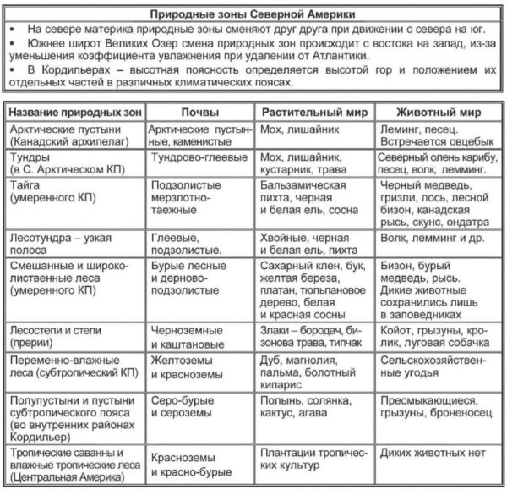

**Дополнение. Внимание!!! Помните!!!**

Вспомните памятку с требованиями по нанесению географических объектов на контурную карту:

а) все подписи выполняйте четко, печатными буквами;

б) моря, заливы, острова, каналы подписывайте вдоль параллелей или посередине данных территорий;

в) проливы, подводные хребты и поднятия, глубоководные трауры подписывайте вдоль расположения данных территорий;

г) океанические течения обозначайте красными (теплые течения) и синими (холодные течения) стрелками и подписывайте их названия соответствующими цветами;

д) если название географического объекта не умещается на контурной карте, то в этом месте напишите цифру, а в легенде карты объясните, какой географический объект обозначен этой цифрой.